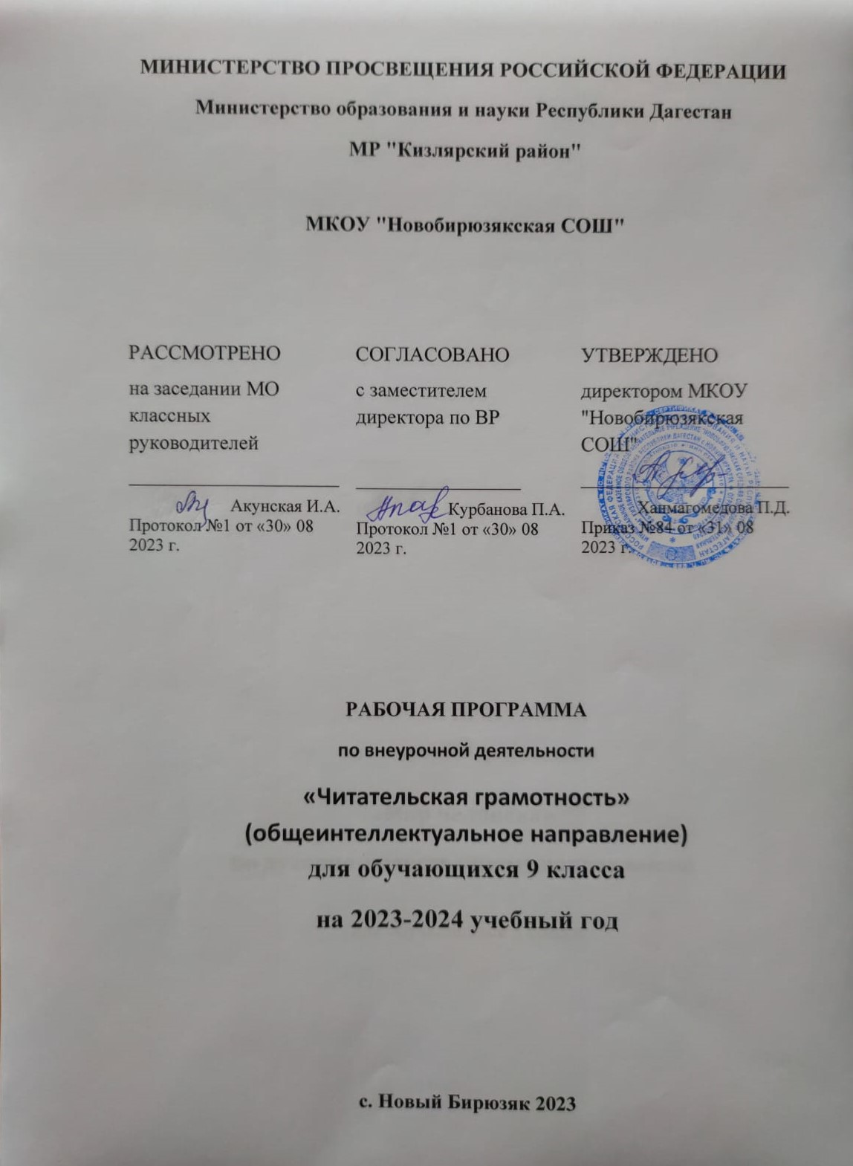

**ПОЯСНИТЕЛЬНАЯ ЗАПИСКА**

Рабочая программа по курсу внеурочной деятельности «Основы читательской грамотности» для учащихся 9 классов составлена с опорой на:

- Федеральный закон от 29.12.2012 №273-ФЗ «Об образовании в Российской Федерации»;

- СанПиН 2.4.2. 2821 – 10 «Санитарно-эпидемиологические требования к условиям и организации обучения в общеобразовательных учреждениях» (утверждены постановлением Главного государственного санитарного врача Российской Федерации от 29 декабря 2010 г. № 189);

- Федеральный государственный образовательный стандарт основного общего образования (приказ Минобрнауки России от 17.12.2010 № 1897 "Об утверждении федерального государственного образовательного стандарта основного общего образования");

- Информационное письмо МОиН РФ №03-296 от 12 мая 2011г. «Об организации внеурочной деятельности при введении федерального государственного образовательного стандарта общего образования»;

- Приказ МОиН РФ от 31 декабря 2015 года №1577«О внесении изменений в ФГОС ООО»;

- Письмо Министерства образования и науки РФ «Об организации внеурочной деятельности при введении федерального государственного образовательного стандарта общего образования» от 12 мая 2011 г. № 03-2960;

На усвоение данного курса в 9 классе отводится 34 ч (1 час в неделю)

**Цель программы:** Создать условия, актуализирующие потребность в свободном, осмысленном, развивающем чтении с учетом изменившихся реалий существования текста как социокультурного и образовательного феномена.

**Задачи:**

1. Способствовать мотивации школьников к чтению через формирование интереса к книге, работе с текстом;
2. Инициировать расширение поля читательских ориентаций школьников за счет обогащения интеллектуального, духовного и социального потенциала чтения;
3. Содействовать формированию читательских компетенций, включая такие умения как: поиск информации и понимание прочитанного; преобразование и интерпретация информации; оценка информации;
4. Поддерживать читательскую активность школьников через включение в различные формы социального и учебно-исследовательского проектирования с использованием потенциала текстов разной природы;
5. Осуществлять педагогическое сопровождение читателя-школьника с помощью своевременной диагностики и коррекции возникающих проблем;
6. Создать предпосылки (образовательную среду, событийный контекст) для формирования полноценного читательского сообщества школьников, учителей, родителей и социальных партнеров, готовых к принятию чтения как личностно-значимой ценности.

Словосочетание «читательская грамотность» появилось в контексте международного тестирования в 1991 г. В исследовании PISA «читательская грамотность — способность человека понимать и использовать письменные тексты, размышлять о них и заниматься чтением для того, чтобы достигать своих целей, расширять свои знания и возможности, участвовать в социальной жизни».

В соответствии с требованиями к содержанию и планируемым результатам освоения учащимися основной образовательной программы общего образования в качестве результата рассматривается формирование у обучающихся универсальных учебных действий. Особое место среди них занимает чтение и работа с информацией. В Федеральном государственном образовательном стандарте второго поколения в качестве приоритетной цели называется «…формирование читательской компетентности школьника, осознание себя как грамотного читателя, способного к использованию читательской деятельности как средства самообразования».

У развитого читателя должны быть сформированы две группы умений:

1. *умения, целиком основанные на тексте:*

– извлекать из текста информацию и строить на ее основании простейшие суждения;

– найти в тексте информацию, представленную в явном виде;

– основываясь на тексте, делать простые выводы;

1. *умения, основанные на собственных размышлениях о прочитанном:*

– интегрировать, интерпретировать и оценивать информацию текста в контексте собственных знаний читателя»;

– устанавливать связи, которые не высказаны автором напрямую;

– интерпретировать их, соотнося с общей идеей текста;

– реконструировать авторский замысел, опираясь не только на содержащуюся в тексте информацию, но и на формальные элементы текста (жанр, структуру, язык).

**Общая характеристика курса.**

Программа по формированию навыков смыслового чтения ориентирована на развитие навыков работы с текстом, воспитание и развитие учащихся с учетом их индивидуальных (возрастных, физиологических, психологических, интеллектуальных и других) особенностей, образовательных потребностей и возможностей, личностных склонностей. Это достигается путем создания благоприятных условий для умственного, нравственного, эмоционального и физического развития каждого школьника. Педагогическая система базируется на раннем выявлении склонностей, интересов, природных задатков детей, которая в дальнейшем позволит развитие универсальных компетентностей обучающихся.

**Содержание курса.**

Формирование читательских умений с опорой на текст и внетекстовые знания.

Сопоставление содержания текстов научного стиля.

Критическая оценка степень достоверности содержащейся в тексте информации Типы текстов: текст-аргументация.

Составление плана на основе исходного текста.

Типы задач на грамотность. Аналитические (конструирующие) задачи.

Работа со смешанным текстом. Составные тексты.

Итоговый контроль.

**Планируемые результаты**

*Предметные результаты*

Учащиеся получат возможность использовать навыки смыслового чтения на уроках различных предметных областей, где есть необходимость работы с текстом для решения учебно-познавательных и учебно-практических задач; обогатить, углубить знания, расширить культурный кругозор.

*Личностные результаты*

В сфере личностных результатов приоритетное внимание уделяется формированию:

• основ гражданской идентичности личности (включая когнитивный, эмоционально-ценностный и поведенческий компоненты); патриотизм, уважение к Отечеству, осознание субъективной значимости использования русского языка;

• основ социальных компетенций (включая ценностно-смысловые установки и моральные нормы, опыт социальных и межличностных отношений, правосознание);

• осознания значения семьи в жизни человека и общества, принятия ценности семейной жизни, уважительного и заботливого отношения к членам своей семьи;

• развитого морального сознания и компетентности в решении моральных проблем на основе личностного выбора;

• нравственных чувств и нравственного поведения, осознанного и ответственного отношения к собственным поступкам;

• готовности и способности обучающихся к саморазвитию и самообразованию на основе мотивации к обучению и познанию;

• целостного мировоззрения, соответствующего современному уровню развития науки и общественной практики, учитывающего социальное, культурное, языковое, духовное многообразие современного мира;

• готовности и способности к осознанному выбору и построению дальнейшей индивидуальной траектории образования на базе ориентировки в мире профессий и профессиональных предпочтений, с учетом устойчивых познавательных интересов.

*Метапредметные результаты*

*Познавательные УУД:*

• Ориентироваться в учебниках (система обозначений, структура текста, рубрики, словарь, содержание).

• Осуществлять поиск необходимой информации для выполнения учебных заданий, используя справочные материалы учебника (под руководством учителя).

• Понимать информацию, представленную в виде текста, рисунков, схем.

• Сравнивать предметы, объекты: находить общее и различие.

• Группировать, классифицировать предметы, объекты на основе существенных признаков, по заданным критериям.

*Коммуникативные УУД:*

• Соблюдать простейшие нормы речевого этикета: здороваться, прощаться, благодарить.

• Вступать в диалог (отвечать на вопросы, задавать вопросы, уточнять непонятное).

• Сотрудничать с товарищами при выполнении заданий в паре: устанавливать и соблюдать очерёдность действий, корректно сообщать товарищу об ошибках.

• Участвовать в коллективном обсуждении учебной проблемы.

• Сотрудничать со сверстниками и взрослыми для реализации проектной деятельности.

*Регулятивные УУД:*

• Организовывать свое рабочее место под руководством учителя.

• Осуществлять контроль в форме сличения своей работы с заданным эталоном.

• Вносить необходимые дополнения, исправления в свою работу, если она расходится с эталоном (образцом).

• В сотрудничестве с учителем определять последовательность изучения материала, опираясь на иллюстративный ряд «маршрутного листа».

**Выпускник научится:**

• ориентироваться в содержании текста и понимать его целостный смысл: определять главную тему, общую цель или назначение текста;

• выбирать из текста или придумывать заголовок, соотве6тствующий содержанию и общему смыслу текста;

• формулировать тезис, выражающий общий смысл текста;

• предвосхищать содержание предметного плана текста по заголовку и с опорой на предыдущий опыт;

• объяснять порядок частей (инструкций), содержащихся в тексте;

• сопоставлять основные текстовые и внетекстовые компоненты; обнаруживать соответствия между частью текста и его общей идеей, сформулированной вопросом, объяснять назначение карты, рисунка, пояснять части графика или таблицы и т. д.;

• находить в тексте требуемую информацию (пробегать текст глазами, определять его основные элементы, сопоставлять формы выражения информации в запросе и в самом тексте, устанавливать, являются ли они тождественными или синонимическими, находить необходимую единицу информации в тексте);

• решать учебно-познавательные и учебно-практические задачи, требующие полного и критического понимания текста: определять назначение разных видов текстов;

• ставить перед собой цель чтения, направляя внимание на полезную в данный момент информацию;

• выделять главную и избыточную информацию;

• прогнозировать последовательность изложения идей текста;

• сопоставлять разные точки зрения и разные источники информации по заданной теме;

• выполнять смысловое свертывание выделенных фактов и мыслей;

• формировать на основе текста систему аргументов (доводов) для обоснования определенной позиции; понимать душевное состояние персонажей текста, сопереживать им.

**Выпускник получит возможность научиться:**

• анализировать изменения своего эмоционального состояния в процессе чтения, получения и переработки полученной информации и ее осмысления;

• выявлять имплицитную информацию текста на основе сопоставления иллюстративного материала с информацией текста, анализа подтекста (использованных языковых средств и структуры текста);

• критически относиться к рекламной информации;

• находить способы проверки противоречивой информации;

• определять достоверную информацию в случае наличия противоречивой или конфликтной ситуации.

**Календарно-тематическое планирование.**

|  |  |  |  |
| --- | --- | --- | --- |
| **№**  **п/п** | **Наименования**  **разделов и тем** | **Характеристика основных видов деятельности ученика (на уровне учебных действий) по теме** | **Сроки** |
|  | Вводное занятие | Работа с текстом |  |
|  | Формирование читательских умений с опорой на текст и внетекстовые знания | Работа с текстом: умение связывать информацию, обнаруженную в тексте, со знаниями из других источников |  |
|  | Формирование читательских умений с опорой на текст и внетекстовые знания | Работа с текстом: умение связывать информацию, обнаруженную в тексте, со знаниями из других источников |  |
|  | Формирование читательских умений с опорой на текст и внетекстовые знания | Работа с текстом: умение оценивать утверждения, сделанные в тексте, исходя из своих представлений о мире |  |
|  | Формирование читательских умений с опорой на текст и внетекстовые знания | Практикум: самостоятельная работа с текстом |  |
|  | Сопоставление содержания текстов научного стиля | Работа с текстом: умение сравнивать и противопоставлять заключенную в тексте информацию разного характера |  |
|  | Сопоставление содержания текстов научного стиля | Работа с текстом: умение сравнивать и противопоставлять заключенную в тексте информацию разного характера |  |
|  | Сопоставление содержания текстов научного стиля | Работа с текстом: умение сравнивать и противопоставлять заключенную в тексте информацию разного характера |  |
|  | Сопоставление содержания текстов научного стиля | Практикум: самостоятельная работа с текстом |  |
|  | Критическая оценка степень достоверности содержащейся в тексте информации | Работа с текстом: умение оценивать утверждения, сделанные в тексте, исходя из своих представлений о мире |  |
|  | Критическая оценка степень достоверности содержащейся в тексте информации | Работа с текстом: умение оценивать утверждения, сделанные в тексте, исходя из своих представлений о мире |  |
|  | Критическая оценка степень достоверности содержащейся в тексте информации | Работа с текстом: умение оценивать утверждения, сделанные в тексте, исходя из своих представлений о мире |  |
|  | Критическая оценка степень достоверности содержащейся в тексте информации | Практикум: самостоятельная работа с текстом |  |
|  | Типы текстов: текст-аргументация | Знакомство с разными видами аргументации |  |
|  | Типы текстов: текст-аргументация | Работа с текстом: умение обнаруживать в тексте доводы в подтверждение выдвинутых тезисов |  |
|  | Типы текстов: текст-аргументация | Работа с текстом: умение делать выводы из сформулированных посылок |  |
|  | Типы текстов: текст-аргументация | Практикум: самостоятельная работа с текстом |  |
|  | Составление плана на основе исходного текста | Работа с текстом: умение объяснять порядок частей, содержащихся в тексте |  |
|  | Составление плана на основе исходного текста | Работа с текстом: выделять не только главную, но и избыточную информацию |  |
|  | Составление плана на основе исходного текста | Работа с текстом: умение структурировать текст, составлять простой план |  |
|  | Составление плана на основе исходного текста | Работа с текстом: умение структурировать текст, составлять сложный план |  |
|  | Составление плана на основе исходного текста | Практикум: самостоятельная работа с текстом |  |
|  | Типы задач на грамотность. Аналитические (конструирующие) задачи | Знакомство с понятием «аналитические (конструирующие) задачи» |  |
|  | Типы задач на грамотность. Аналитические (конструирующие) задачи | Работа с текстом: умение решать учебно-познавательные и учебно-практические задачи |  |
|  | Типы задач на грамотность. Аналитические (конструирующие) задачи | Работа с текстом: умение решать учебно-познавательные и учебно-практические задачи |  |
|  | Типы задач на грамотность. Аналитические (конструирующие) задачи | Работа с текстом: умение решать учебно-познавательные и учебно-практические задачи |  |
|  | Типы задач на грамотность. Аналитические (конструирующие) задачи | Практикум: самостоятельная работа с текстом |  |
|  | Работа со смешанным текстом | Знакомство с разными формами смешанного текста |  |
|  | Работа со смешанным текстом | Работа с текстом: умение анализировать смешанные тексты |  |
|  | Составные тексты | Знакомство с разными формами составного текста |  |
|  | Составные тексты | Работа с текстом: умение анализировать составные тексты |  |
|  | Составные и смешанные тексты | Практикум: самостоятельная работа с текстом |  |
|  | Итоговый контроль | Комплексная работа с текстом |  |
|  | Заключительное занятие | Подведение итогов |  |

**Учебно-методическое и материально-техническое обеспечение**

1. Читательская грамотность школьника (5-9 кл.). Дидактическое сопровождение. Книга для учителя / О.М. Александрова, М.А. Аристова, И.Н. Добротина, Ю.Н. Гостева, И.П.Васильевых, Ж.И. Стрижекурова, И.В. Ускова. – М.: ФГБНУ «Институт стратегии развития образования Российской академии образования», 2018.

2. Ковалева Г.С., Красновский Э.А. Новый взгляд на грамотность.// Русский язык издательский дом “Первое сентября”

3. Логвина И.А., Мальцева-Замковая Н.В. От текста к тексту. Методические подсказки для учителей и родителей.-- Тлн.: Арго, 2017

4. Минеева Н. Ю. «Интерпретация текста: основы грамотного чтения». Тольятти, 2018.

5. Поварнин C. B. Как читать книги. http://www.reader.boom.ru/povarnin/read.htm

6. . Единая коллекция цифровых образовательных ресурсов [Электронный ресурс] – Режим доступа: <http://school-collection.edu.ru/>

7. Справочно-информационный интернет-портал «Русский язык»: [Электронный ресурс] – Режим доступа: <http://www.gramota.ru>